創科班 Little Makers Class｜單元三：編程思維（不插電） Little Makers Class | Unit 3: Computational Thinking (Unplugged)
第 12 堂：二進制——二進制生日卡 Lesson 12: Binary — Binary Birthday Cards
姓名 Name：＿＿＿＿ 班別 Class：＿＿＿＿ 學號 No.：＿＿＿＿ 日期 Date：＿＿＿＿
本堂物資表 Materials List
以下為本堂分組活動所需物資（每組一份）。請在老師派發時核對。
品名 Item | 數量（每組） Quantity (per group) | 安全注意 Safety notes
二進制卡片組（1、2、4、8、16，厚卡紙印製） Binary card set (1, 2, 4, 8, 16, on thick card) | 每組 1 套 1 set per group | 卡片邊角避免過於鋒利 Avoid overly sharp card corners
A4 白卡紙（製作生日卡） A4 white card paper (for birthday cards) | 每人 1 張 1 per student | 無 None
顏色筆／木顏色 Coloured pens / colour pencils | 每組 1 盒 1 box per group | 無 None
剪刀（裝飾用，可省略） Scissors (for decoration, optional) | 每組 1 把 1 per group | 使用時注意安全，用後立即收好 Use carefully and put away immediately after use
二進制位值表海報 Binary place-value poster | 課室 1 張 1 for the classroom | 無 None

一、本課目標
1. Learning objectives
完成本課後，你能夠：
By the end of this lesson, you will be able to:
- 正確解釋二進制的進位規則（逢二進一），並說出二進制只有 0 和 1 兩個數字； ／ correctly explain the binary carrying rule (“carry when reaching two”) and state that binary uses only the digits 0 and 1;
- 把 0 至 31 的十進制整數準確轉換為二進制（反之亦然）； ／ accurately convert integers from 0 to 31 between decimal and binary, in both directions;
- 獨立製作一張二進制生日卡，正確地把指定數字編碼為二進制並附上解碼說明。 ／ independently make a binary birthday card, correctly encoding a number in binary with decoding instructions.

二、理論：電腦的語言——二進制
2. Theory: binary — the language of computers

電腦只懂兩種狀態
Computers know only two states
電腦內部沒有真正的數字，只有「開」和「關」兩種狀態（例如電壓的高與低）。因此，電腦用 0 和 1 兩個數字記錄所有資料，這就是二進制。
Inside a computer there are no real digits — only two states, “on” and “off” (for example, high and low voltage). Computers therefore record all data with just the two digits 0 and 1. This is the binary number system.

逢二進一
Carry when reaching two
我們日常用的十進制是「逢十進一」：數到 9 之後沒有新數字可用，便向前一位進 1，變成 10。二進制只有 0 和 1，所以是「逢二進一」：數完 1 之後便向前一位進 1。由 0 開始數：0, 1, 10, 11, 100, 101, 110, 111, 1000 ……
Everyday decimal is “carry when reaching ten”: after 9 there is no new digit, so we carry 1 to the next place, making 10. Binary has only 0 and 1, so it is “carry when reaching two”: counting from 0 gives 0, 1, 10, 11, 100, 101, 110, 111, 1000, …

二進制位值表
Binary place-value table
二進制的每一個位置代表 2 的次方。五張卡片的值分別是：
Each binary place represents a power of 2. The five cards are worth:
16  sixteen | 8  eight | 4  four | 2  two | 1  one
2⁴ | 2³ | 2² | 2¹ | 2⁰

要表示某個數字，就把加起來等於該數字的卡片「翻開」（記為 1），其餘「合上」（記為 0）。
To represent a number, “turn over” (write 1 for) the cards that add up to it, and leave the rest face down (write 0).

方法一：卡片法
Method 1: the card method
例：把 13 轉為二進制。13＝8＋4＋1，所以翻開 8、4、1 三張卡：
Example: convert 13 to binary. 13 = 8 + 4 + 1, so turn over the 8, 4 and 1 cards:
16 | 8 | 4 | 2 | 1
0 | 1 | 1 | 0 | 1

因此 13 的二進制是 01101（五位表示法）。
So 13 in binary is 01101 (five-bit form).

方法二：連除法
Method 2: repeated division
把數字連續除以 2，記下每次的餘數，最後由下而上讀出餘數。以 13 為例：
Divide the number by 2 repeatedly, record each remainder, then read the remainders from bottom to top. For 13:
除式  Division | 商  Quotient | 餘數  Remainder
13 ÷ 2 | 6 | 1
6 ÷ 2 | 3 | 0
3 ÷ 2 | 1 | 1
1 ÷ 2 | 0 | 1

由下而上讀餘數：1 1 0 1，即 1101，補足五位就是 01101。兩種方法結果一致。
Reading the remainders bottom-up: 1 1 0 1, i.e. 1101, or 01101 in five-bit form. Both methods agree.

讀法注意
How to read binary
二進制的 10 不可以讀作「十」，要讀作「一零」，它的值等於十進制的 2。同樣，100 讀作「一零零」，等於十進制的 4。
Binary 10 must not be read as “ten” — read it as “one-zero”; its value equals decimal 2. Likewise, 100 is read “one-zero-zero” and equals decimal 4.

一個位元叫 bit
One binary digit is a bit
一個 0 或 1 稱為一個位元（bit）。五張卡片最多可表示 0 至 31；想表示更大的數字，只要加卡便可（下一張卡是 32）。
A single 0 or 1 is called a bit. Five cards can represent 0 to 31; for larger numbers, just add more cards (the next card is 32).
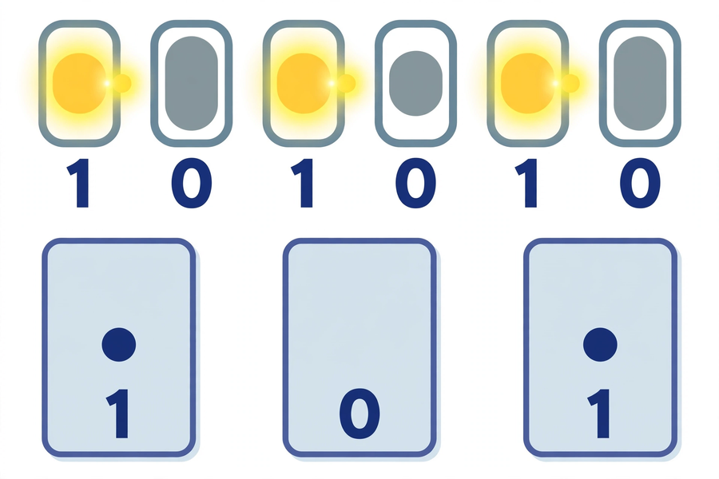

三、例子
3. Examples

例一：十進制 → 二進制 Example 1: decimal → binary
把 25 轉為二進制（卡片法）：25＝16＋8＋1，所以翻開 16、8、1 三張卡 → 11001。
Convert 25 to binary (card method): 25 = 16 + 8 + 1, so turn over the 16, 8 and 1 cards → 11001.

例二：二進制 → 十進制 Example 2: binary → decimal
把 10110 轉為十進制：1 的位置是 16、4、2，所以 16＋4＋2＝22。
Convert 10110 to decimal: the 1s are in the 16, 4 and 2 places, so 16 + 4 + 2 = 22.

四、簡單問答題
4. Quick questions
- 二進制有哪兩個數字？ ／ Which two digits does binary use?
- 「逢二進一」是什麼意思？ ／ What does “carry when reaching two” mean?
- 16、8、4、2、1 五張卡全部翻開，代表十進制的多少？ ／ If all five cards (16, 8, 4, 2, 1) are turned over, what decimal number is it?
- 十進制 5 的二進制（五位）是什麼？ ／ What is decimal 5 in five-bit binary?
- 為什麼電腦用二進制而不用十進制？ ／ Why do computers use binary instead of decimal?

五、思考題
5. Thinking question
- 二進制 100 等於十進制的 4。如果有人把 100 讀成「一百」，錯在哪裡？應該怎樣讀？ ／ Binary 100 equals decimal 4. If someone reads 100 as “one hundred”, what is wrong? How should it be read?
- （延伸）如果多加一張 32 的卡，六張卡最多可以表示到多少？ ／ (Extension) If we add a 32 card, what is the largest number six cards can represent?
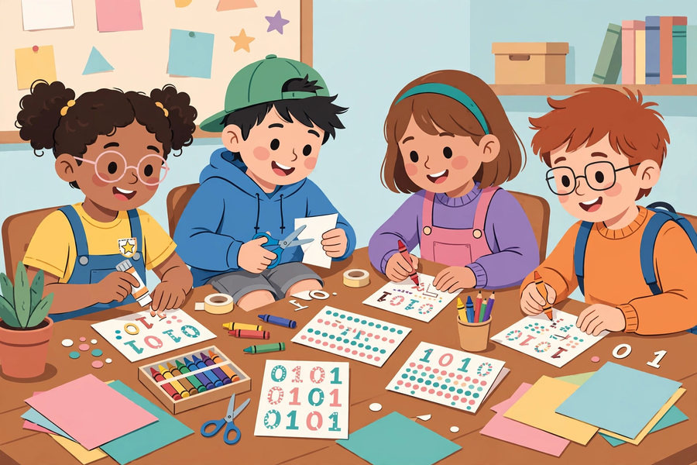

六、分組題
6. Group activity

二進制快問快答
Binary quick quiz
老師讀出一個十進制數字，各組鬥快舉出正確的卡片組合。答錯的題目記下來，課後重溫。
The teacher calls out a decimal number; groups race to hold up the correct card combination. Write down any you get wrong and revise them after class.

製作二進制生日卡
Make a binary birthday card
- 寫下你的年齡； ／ Write down your age;
- 用卡片或連除法把年齡轉為二進制； ／ Convert your age to binary using cards or repeated division;
- 把二進制數字美化，寫在卡面； ／ Decorate the card front with the binary number;
- 在卡背寫上解碼說明和一句祝福語。 ／ On the back, write decoding instructions and a greeting.
完成後與鄰座交換，互相解碼驗證對方的卡是否正確。
When finished, swap with your neighbour and decode each other’s card to check it.

七、正能量／關愛連結
7. Positivity and caring connection
把你的二進制生日卡送給家人，並親自教他如何解碼。科技不只是冷冰冰的數字，也可以傳遞心意。你打算把卡送給誰？為什麼？
Give your binary birthday card to a family member and teach them how to decode it in person. Technology is not just cold numbers — it can carry your care too. Who will you give your card to, and why?
＿＿＿＿＿＿＿＿＿＿＿＿＿＿＿＿＿＿＿＿＿＿＿＿＿＿＿＿＿＿＿＿＿＿＿＿

八、總結
8. Summary
- 電腦只用 0 和 1 兩種狀態儲存所有資料。 ／ Computers store all data using only the two states 0 and 1.
- 二進制是「逢二進一」，每個位置代表 2 的次方（16、8、4、2、1……）。 ／ Binary is “carry when reaching two”; each place is a power of 2 (16, 8, 4, 2, 1, …).
- 同一個數字可以用不同進制表達；卡片法和連除法都可以轉換進制。 ／ The same number can be expressed in different bases; both the card method and repeated division convert between them.
- 二進制的 10 讀作「一零」，等於十進制的 2。 ／ Binary 10 is read “one-zero” and equals decimal 2.

九、課堂練習：十進制 ↔ 二進制互換（十題）
9. Class exercise: decimal ↔ binary (10 questions)
把下列十進制數轉為五位二進制：
Convert these decimals to five-bit binary:
- 7 → ＿＿＿＿＿ ／ 7 → _____
- 13 → ＿＿＿＿＿ ／ 13 → _____
- 20 → ＿＿＿＿＿ ／ 20 → _____
- 25 → ＿＿＿＿＿ ／ 25 → _____
- 30 → ＿＿＿＿＿ ／ 30 → _____
把下列二進制數轉為十進制：
Convert these binary numbers to decimal:
- 01001 → ＿＿＿＿＿ ／ 01001 → _____
- 10101 → ＿＿＿＿＿ ／ 10101 → _____
- 10010 → ＿＿＿＿＿ ／ 10010 → _____
- 01101 → ＿＿＿＿＿ ／ 01101 → _____
- 11011 → ＿＿＿＿＿ ／ 11011 → _____

十、小測驗
10. Quiz
- （選擇題）十進制 9 的二進制（五位）是：
A. 01001 B. 01010 C. 10010 D. 00110 ／ (MC) Decimal 9 in five-bit binary is: A. 01001 B. 01010 C. 10010 D. 00110
- （選擇題）二進制 10101 等於十進制的：
A. 20 B. 21 C. 22 D. 19 ／ (MC) Binary 10101 equals decimal: A. 20 B. 21 C. 22 D. 19
- （判斷題）二進制只有 0 和 1 兩個數字。（正確／錯誤） ／ (True/False) Binary uses only the digits 0 and 1. (True / False)
- 十進制 18 的二進制（五位）是＿＿＿＿＿。 ／ Decimal 18 in five-bit binary is _____.
- 解釋「逢二進一」的意思，並舉一個例子說明。 ／ Explain what “carry when reaching two” means, with an example.

